今日动态
9.18 星期四 阴
班级人数：31人，今日实到：22人。
姓名 | 自主入园  （做到★、没做到●） | 进餐  （全部★、没吃完●） | 午睡  （入睡★、未入睡●） | 备注
邓梓瑜 | 请假 | 请假 | 请假
殷钰童 | 请假 | 请假 | 请假
许妙菱 | 请假 | 请假 | 请假
钱宸伊 | ★ | ●饭菜各一半 | ★
苏嫄 | ★ | ★吃一半喂一半 | ★
蔡珺瑶 | 请假 | 请假 | 请假
王梓玥 | 请假 | 请假 | 请假
丁瑞浠 | ● | ●剩一半米饭 | ★
王苡沫 | 请假 | 请假 | 请假
李瑾柔 | ★ | ●不喝汤 | ★
于瑞兮 | 请假 | 请假 | 请假
季千艺 | ★ | ★ | ★
恽梓玥 | ★ | ★ | ★
郑一旻 | ★ | ★（两碗） | ★
张茉洵 | ★ | ★ | ★
许锦柠 | ★ | ★ | ★
丁芮可 | 请假 | 请假 | 请假
刘浩轩 | ★ | ★（喂） | ★
杨文础 | ★ | ★ | ★
朱堉橦 | ★ | ★（两碗）
陈毅宣 | 请假 | 请假 | 请假
孔宇杨 | ★ | ●不吃菜 | ★
白宇衡 | ★ | ★ | ★
马泽冉 | ★ | ★ | ★
一日生活活动篇 

姓名 | 晨间签到  （签到★、没签到●） | 进餐  （全部★、没吃完●） | 午睡  （入睡★、未入睡●） | 备注
陈屹柠 | ★ | ●饭菜吃一点点 | ★
孙熙宸 | ★ | ★ | ★
王若愚 | ● | ●菜吃一半 | ★
王无恙 | ★
易永泽 | ★ | ★ | ★
于瑞宸 | ★ | ★ | ★
毛跃 | ★ | ★ | ★

户外活动篇
游戏区域：滑滑梯
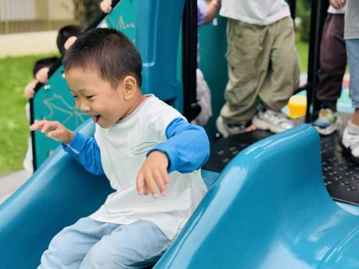 | 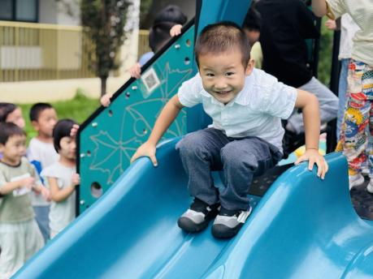 | 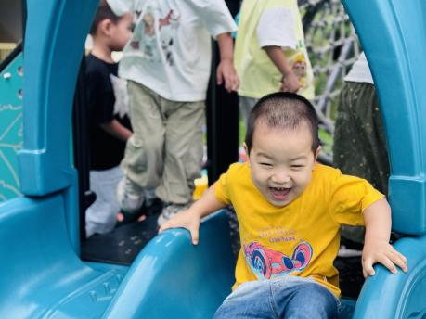
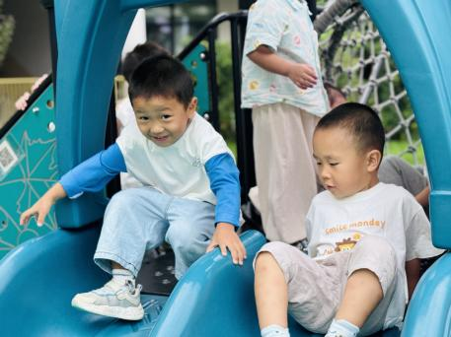 | 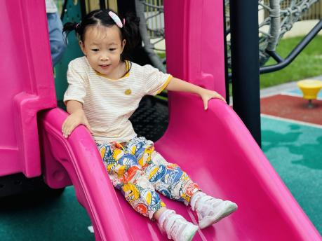 | 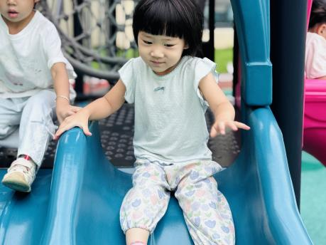
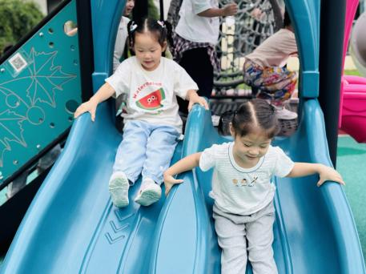 | 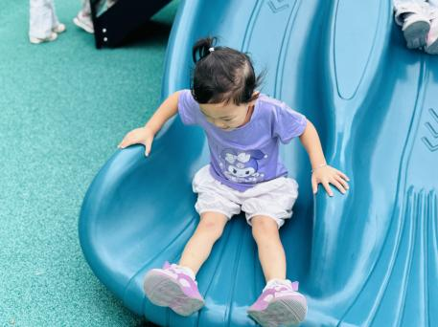 | 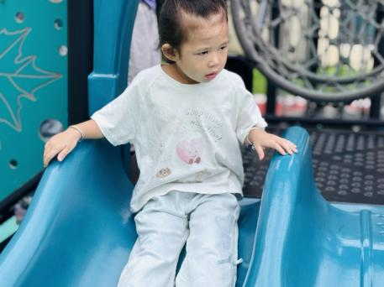

家园配合
1.大家为孩子准备的全家福，请于周五之前带到幼儿园哦！
2.特别感谢大家的暖心配合！班级植物角因为大家带来的绿植，现在满是绿意、生机勃勃，孩子们每天都忍不住去看一看，太治愈啦！宸宸今天带来了一只小乌龟，和孩子们聊天时，大家都兴奋地说“要是能有更多小动物就更好啦”！，如有：小金鱼、小乌龟、水母、小鸟、寄居蟹等可以提供的家庭，请私聊我们～感谢配合！
执笔人：段雪梅

